**КРЕЋЕМО СЕ И МЕРИМО ВРЕМЕ**

Име и презиме _______________________________

1. **Дан траје** ( заокружи слово испред тачног одговора)

а) од јутра до вечери б) од поноћи до јутра в) од поноћи до поноћи

**Година траје** ( заокружи слово испред тачног одговора)

а) 60 месеци б) 12 месеци в) 360 дана

1. **Допуни реченице.**

Светли део дана назива се ________________. Тамни део дана назива се ____________.

Дан траје _________сата. Један сат има ________минута.

1. **a) Прецртај називе месеци који трају 31 дан.**  новембар март април август

**б) Заокружи називе месеци који трају 30 дана.** јануар мај јун септембар

1. **Које време показују часовници?**

**   **

**______________ _______________ ______________ _____________**

1. Јанко је устао у 7:00 и кренуо у школу у 7:20.

**Прикажи на часовнику време** ( нацртај казаљке) **када је Јанко устао и време када је кренуо у школу:**

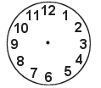 

устао кренуо у школу

1. **Користећи календар за новембар 2017. године, одговори на питања или допуни започету реченицу.**

|  |  |  |  |  |  |  |
| --- | --- | --- | --- | --- | --- | --- |
| **П** | **У** | **С** | **Ч** | **П** | **С** | **Н** |
|  |  | 1 | 2 | 3 | 4 | 5 |
| 6 | 7 | 8 | 9 | 10 | 11 | 12 |
| 13 | 14 | 15 | 16 | 17 | 18 | 19 |
| 20 | 21 | 22 | 23 | 24 | 25 | 26 |
| 27 | 28 | 29 | 30 |  |  |  |

***Новембар, 2017.***

Који је дан у седмици 13. новембар? _________________

Датум друге суботе у месецу је _________________

Дан наше школе славимо 26. новембра.

Који је то дан у седмици? _________________.

1. **Плавом бојом обој предмете који по подлози само клизе, црвеном обој предмет који се само котрља. Заокружи предмет који може и да клизи и да се котрља.**

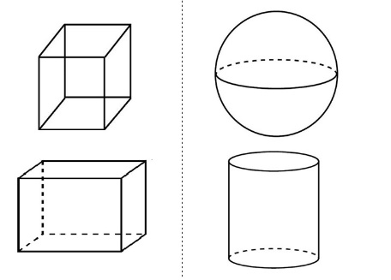

1. Два аутомобила су у исто време кренула са старта. Зауставили су се у исто време .

**Обој ауто који се брже кретао.**



9. **Ако је тврдња тачна заокружи ДА, ако тврдња није тачна заокружи НЕ.**

Брже се трчи узбрдо него низбрдо. ДА НЕ

Санке се брже крећу ако их јаче гурамо. ДА НЕ

Брзина кретања тела зависи само од његовог облика. ДА НЕ

Тело се лакше и брже крећу кроз ваздух него кроз воду. ДА НЕ

Најлакше је кретати се подлози која је равна и тврда. ДА НЕ

1. **Тело се креће када мења** ( заокружи тачан наставак реченице)

своју тежину. своју величину.

своју боју . свој положај у односу на друго тело које мирује.